Организовано в соответствии со спортивным кодексом РАФ

РОССИЙСКАЯ АВТОМОБИЛЬНАЯ ФЕДЕРАЦИЯ

Спортивно-технический Клуб
«Вояджер»

ДОПОЛНИТЕЛЬНЫЙ
РЕГЛАМЕНТ

«Большой Урал 2012»

4 этап КУБКА РАФ Урало-Сибирской зоны,

отборочный этап КУБКА РОССИИ
Свердловская обл.
3-5 августа 2012

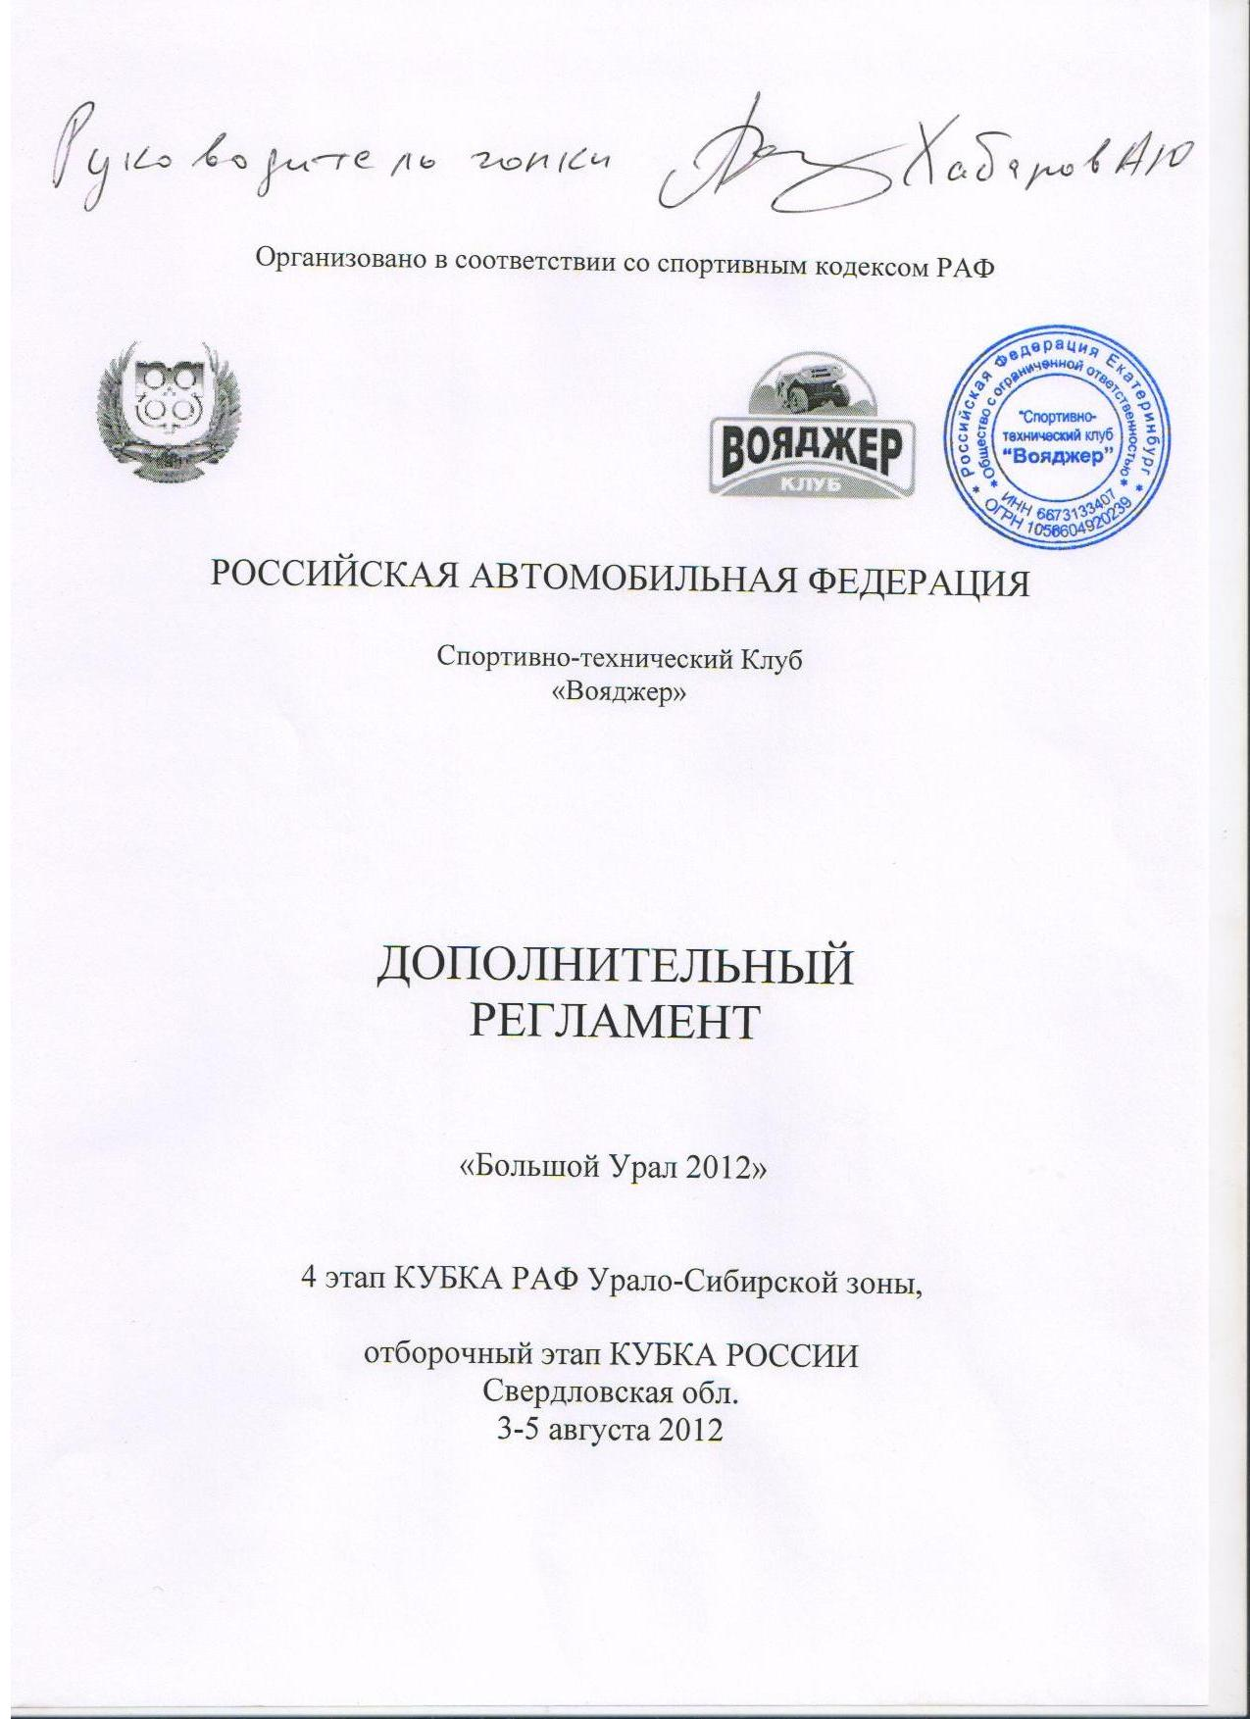

Содержание
Содержание 3
Определения 4
Программа 5
Общие условия 6
1. Описание. 6
2. Организация. 6
3. Заявка на участие в соревнованиях. Взносы. 7
4. Экипажи 8
5. Реклама 8
6. Идентификация 8
7. Административные проверки 9
8. Техническая инспекция 9
9. Проведение соревнования 10
10. Условия зачета 11
11. Сервис 12
12. Протесты 13
13. Штрафы и пенализация 13
14. Заключительные проверки 13
15. Классификация 13
16. Награждение 14

Определения
Соревнование проводится OOO «Cпортивно - технический клуб «Вояджер» в соответствии со следующими нормативными документами:
- Спортивный Кодекс РАФ (СК РАФ);
- Общие Условия проведения Чемпионатов, Первенств, Трофеев и Кубков России РАФ;
- КиТТ-2012;
- Положение всероссийских соревнований по автоспорту на 2012 год;
- Регламент Кубков России и Кубков РАФ по трофи-рейдам 2012 года;
- Правила проведения соревнований по трофи-рейдам (ППТР-2012);
- Данный Частный Регламент.
Соревнование включено в Единый календарный план спортивных мероприятий Росспорта на 2012 год и Всероссийский календарь соревнований по автомобильному спорту 2012 года РАФ.
Любые изменения и дополнения данного Частного Регламента будут оформлены Бюллетенем.

Программа
Начало приема Заявок на участие | 23.06.12
Окончание приема Заявок на участие | 03.08.12
Публикация списка Заявленных Участников | 03.08.12
Введение запрета на разведку местности | с 03.07.12

03.08.12 , пятница
Административные проверки | с 16:00 до 21:00  базовый лагерь
Техническая инспекция | С 16:30 до 21:00  базовый лагерь
Первое заседание КСК | 21:30
Публикация списка допущенных участников | 22:00
Обязательный Брифинг | 22:30
04.08.12, суббота
Брифинг/торжественное открытие | 08:00
Старт СУ 1(ТР-1,2,3) | 10:00
Финиш СУ1(ТР-1,2,3) (ориентировочно) | 20:00
05.08.12, воскресенье
Публикация стартовой ведомости СУ2 | 07:00
Старт СУ2 | 09:00

Финиш СУ2 (ориентировочно) | 15:00
Официальная публикация предварительных результатов соревнования: | 17:30
Награждение | 18:00

Общие условия

Описание.
  - Трофи-рейд «Большой Урал» проводится с 03 по 05 августа 2012 года в Свердловской области.
Официальное время соревнования – GMT+06:00, Екатеринбург.
  - Трофи-рейд «Большой Урал» имеет статус официального соревнования и является 4 этапом Кубка РАФ Урало-Сибирского региона по трофи-рейдам 2012 года.
  - Виза РАФ – Согласование комитета по трофи-рейдам от .
Штаб соревнования располагается в базовом лагере соревнования в Свердловской обл.
  - Пресс-центр находится в базовом лагере.
  - Официальное табло информации расположено в штабе в базовом лагере.

Организация.
  - Организатор соревнования ООО «Спортивно-Технический клуб Вояджер» .
  - Координаты и контакты организатора:
Россия, г. Екатеринбург,
Тел. 8 343 2685183;
e-mail: voyager66@bk.ru ;
www.clubvoyager.ru
  - Организационный комитет:
Хабаров Александр
Белкин Семён
Струнин Владимир
  - Состав Коллегии Спортивных Комиссаров:
Спортивный Комиссар | Михайлов Константин  (Тюмень)
Спортивный Комиссар | Яровенко Вячеслав (Екатеринбург)
Спортивный Комиссар | Публикуется в бюллетене
Заседания Коллегии Спортивных Комиссаров состоятся в базовом лагере соревнования в соответствии с программой.
  - Официальные лица соревнования:
Должность | Фамилия /(город)
Руководитель гонки | Хабаров Александр  (Екатеринбург)
Главный секретарь | Кузьмина Марина (Екатеринбург)
Комиссар по безопасности | Вялых Кирилл  (Екатеринбург)
Технический Комиссар | Гринкевич Илья  (Екатеринбург)
Офицер по связи с участниками | Хабаров Игорь  (Екатеринбург)
Начальник лагеря | Кузьмин Михаил  (Екатеринбург)
  - Фотографии:
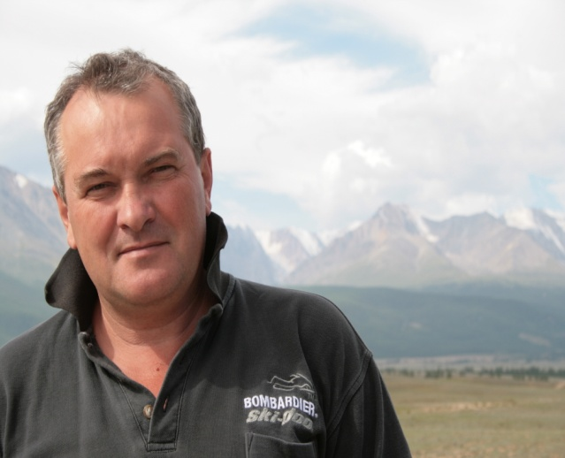

Руководитель гонки Офицер по связи с участниками
Хабаров Александр Хабаров Игорь

Заявка на участие в соревнованиях. Взносы.
  - Начало приема заявок 23 июня 2012 года
Окончание приема заявок 3 августа 2012 года
Заявки, поданные позже, принимаются на усмотрение Организатора.
Количество экипажей не ограничено.
  - Обладатели действующей Лицензии Участника РАФ могут заявить экипажи для участия в соревновании, подав заявку в Секретариат и оплатив заявочные взносы.
Предварительные заявки могут быть переданы Участником Организатору по адресам:
e-mai: voyager66@bk.ru

г.Екатеринбург - контактное лицо Хабаров Александр, тел. 8 (343) 268-51-83

Заявочная форма публикуется на сайте www.clubvoyager.ru

В заявке должна быть указана следующая минимальная информация:
- фамилия, имя, гражданство, номер Лицензии Водителя, адрес для сообщений, контактный телефон для каждого члена экипажа;
- информацию о спортивном автомобиле (марка, модель, группа подготовки);
  - Суммы заявочных взносов
Классы ТР-1, ТР-2, ТР-3. Каждый экипаж оплачивает заявочный взнос:
- 2000р. – Льготный (с 23 июня по 12 июля 2012г.)
- 3000р. – Базовый (12 июля по 2 августа 2012г.)
- 5000р. – Срочный (в день регистрации в базовом лагере)
для участников из других регионов, при наличии предварительной заявки, действует базовый тариф.

  - Распределение Участников по зачетным категориям:
личный зачет
ТР-1 - автомобили группы ТР-1, подготовленные в соответствии с техническими требованиями, изложенными в КиТТ и ППТР-12.
ТР-2 - автомобили группы ТР-2, подготовленные в соответствии с техническими требованиями, изложенными в КиТТ и ППТР-12.
ТР-3 - автомобили группы ТР-3, подготовленные в соответствии с техническими требованиями, изложенными в КиТТ и ППТР-12.
  - Дополнительные взносы:
В целях соблюдения экологической дисциплины вводится Возвратный Экологический Сбор (ВЭС) в размере 1000 рублей.
- ВЭС взимается с участников соревнований по прибытию в лагерь при прохождении АП;
- ВЭС взимается с каждого экипажа в отдельности, факт получения ВЭС отражается в ведомости приема-передачи ВЭС;
- после оплаты ВЭС за участниками закрепляется № места в лагере обозначенной на схеме находящейся у начальника лагеря;
- ВЭС находиться у организаторов соревнований с момента закрепления места, на территории лагеря за экипажем до момента сдачи экипажем закрепленного за ним места начальнику лагеря;
- Возврат ВЭС осуществляется начальником лагеря после приемки места у экипажа и соответствующей записи в ведомости приема передачи ВЭС;
ВЭС не возвращается в случае:
- если экипаж не произвел процедуру сдачи начальнику лагеря закрепленного за ним места на территории лагеря;
- нанесения ущерба природной среде (мойка автомобилей в водоемах, порча деревьев, замусоривание территории, загрязнение почвенного покрова ГСМ, вырубка леса).

Экипажи
  - К участию в соревновании допускаются физические лица, имеющие действующую Лицензию водителя РАФ категории «Е» и выше. Лицензию можно получить в секретариате на административных проверках.
  - Экипаж состоит из 2-х водителей. Все члены экипажа имеют право управлять автомобилем во время соревнования.
  - Если Участник (Заявитель) не является членом экипажа, то первый водитель, указанный в заявочной форме, несет всю ответственность за данный экипаж в течение всего соревнования.

Реклама
  - Реклама на автомобилях участников должна соответствовать требованиям главы XVII СК РАФ и ППТР-12.
  - Расположение рекламных наклеек публикуется в бюллетене.
  - На кузове автомобиля должны быть предусмотрены наружные гладкие (вертикальные) поверхности (металлические или пластмассовые), прямоугольной формы (с соотношением сторон не менее чем 1:3), позволяющие разместить на них помимо стартовых номеров и эмблем соревнования рекламу, общей площадью не менее чем 52 Х 52 см или общей площадью не менее чем 2700 кв.см. Эти поверхности должны быть расположены, как минимум, с обоих бортов автомобиля.

Идентификация
  - Организатор предоставляет каждому экипажу для нанесения на автомобиль эмблемы соревнования и стартовые номера.
Стартовые номера располагаются на боковых дверях автомобиля.
  - Если во время соревнований обнаружится (в том числе на фотографиях) неправильное расположение или отсутствие эмблем соревнования / стартового номера, то: при первом нарушении будет взиматься штраф в размере 10% от базового заявочного взноса, второй – 50%, третий – исключение из соревнования. Каждое из нарушений должно быть устранено до старта следующей секции/СУ.
  - Наличие на автомобиле эмблем и/или стартовых номеров других соревнований пенализируется штрафом в размере 1000 руб.
  - Имена Первого и Второго Водителей, а также их государственные флаги высотой 30-50 мм, должны быть на передних крыльях и/или задних боковых стеклах (поверхностях) автомобиля. За нарушение данного требования взимается штраф в размере 10% от базового заявочного взноса

Административные проверки
  - Административные проверки проводятся в базовом лагере соревнования.
  - Все экипажи, принимающие участие в соревновании должны быть представлены на Административных проверках (АП) как минимум одним членом экипажа, либо Участником, либо Представителем Участника.
  - Административные проверки состоят из проверки документов:
- водительское удостоверение соответствующей категории (на каждого водителя),
- действующая лицензия водителя (на каждого водителя),
- медицинская справка (на каждого водителя),
- лицензия Участника (Заявителя)
- страховка (на каждого водителя)
- документы, подтверждающие право собственности/владения на автомобиль (свидетельство о регистрации, доверенность).

Техническая инспекция
  - Техническая инспекция проводится в базовом лагере соревнования.
  - Все экипажи, прошедшие Административные проверки, должны представить автомобиль на Техническую Инспекцию. Автомобиль должен быть представлен одним членом экипажа.
  - Автомобиль представляется на ТИ чистым, полностью подготовленным для участия в соревновании, с нанесенными стартовыми номерами и рекламой Организатора. Эмблемы и стартовые номера других соревнований должны быть удалены. Также должна быть представлена вся экипировка экипажа.
  - Государственные регистрационные номера должны быть закреплены. Не допускается изменение места крепления государственного регистрационного номера в течение соревнования.
  - На технические проверки должен быть предоставлен технический паспорт спортивного автомобиля, в котором делается отметка о прохождение технических проверок.
  - Предстартовая ТИ носит общий характер. На ней проводится идентификация марки и модели автомобиля, проверка автомобиля на соответствие требованиям безопасности, и принадлежность к группе в которую автомобиль был заявлен. Проводится также взвешивание автомобиля и проверка размеров (диаметр и ширина) колёс.
  - При прохождении предстартовой ТИ, если автомобиль признан несоответствующим требованиям безопасности и/или техническим требованиям к указанной в Заявке группе, Технический Комиссар может назначить срок, в течение которого могут быть устранены выявленные недостатки, но не позднее, чем за 1 час до старта первой секции.
  - На предстартовой ТИ может проводиться маркировка и пломбирование узлов и агрегатов автомобилей.
  - Проверка автомобиля на соответствие заявленным параметрам, требованиям безопасности, а также взвешивание автомобиля и проверка размеров (диаметр и ширина) колёс может быть произведена по решению Технического Комиссара в любой момент соревнования. В случае проведения подобной проверки на СУ предусмотрена нейтрализация времени.
  - Автомобили участников должны быть оборудованы прибором GPS.
  - Участники должны иметь цифровой фотоаппарат с матрицей не менее 2х мегапикселей, пригодный для ночной съемки; до трех карт памяти, обеспечивающих хранение не менее 50 кадров разрешением не менее 1600x1200; элементы питания для фотоаппарата обеспечивающие как минимум съемку 50 кадров фотоаппаратом в ночных условиях; чехол к фотоаппарату, предохраняющий его от воздействия влаги, грязи и механических повреждений. Организаторы гарантируют поддержку карт памяти форматов Compact Flash Type I/II, SD Card, MultiMediaCard, Memory Stick, Memory Stick PRO, SmartMedia, XD. Использование других типов карт памяти возможно только при условии предварительного согласования с организатором и предоставления участником оборудования для переноса информации с фотоаппарата на компьютер Организатора.

Проведение соревнования
  - Во время нахождения автомобиля на трассе СУ члены экипажей должны быть в застегнутых защитных шлемах даже в случаях нахождения вне автомобиля.
  - На линейных СУ будут расположены контрольные пункты, обозначенные на местности (камни, деревья, пни и т.д.) красной или белой краской (знак контрольного пункта) или судейскими знаками (особенности обозначения публикуются в бюллетене). Контроль прохождения КП ведется при помощи цифровых фотографий или судьями.
  - На трассе навигационных СУ будут расположены контрольные пункты (не более 100), обозначенные на местности (камни, деревья, пни и т.д.) красной или белой краской (знак контрольного пункта). Контроль прохождения данных пунктов ведется при помощи цифровых фотографий.
  - Время и место выдачи Дорожных Книг (списков контрольных пунктов с указанием их GPS координат) будет объявлено дополнительно на табло информации.
  - Организатор может предусмотреть бюллетенем обязательный порядок прохождения нескольких контрольных пунктов и/или ограничить временные рамки для прохождения некоторых контрольных пунктов. В этом случае нарушение оговоренного порядка/временных рамок влечет за собой пенализацию.
  - Используемые на соревнованиях карты памяти должны быть очищены от посторонних фотографий. В случае сдачи карты памяти с фотографиями, не относящимися к данному соревнованию, участник пенализируется денежным штрафом в размере 1000 рублей.
  - Разрешение снимка должно быть не менее 1600х1200, формат изображения jpeg, tiff. Использование специфических форматов производителя (raw) не допускается.
  - При движении по территории, где нет четко обозначенной дороги Участники должны объезжать сельскохозяйственные угодья или передвигаться по их границе. Движение напрямую через сельскохозяйственные угодья запрещено. Зафиксированные нарушения рассматриваются КСК для принятия решения о пенализации.
  - В течение всего соревнования запрещается иметь при себе или в транспортном средстве огнестрельное оружие. Нарушение данного запрета пенализируется исключением из соревнования.
  - Организатор бюллетенем может объявить список населенных пунктов, в границы которых во время нахождения на СУ участникам запрещено въезжать. Нарушение запрета пенализируется незачетом СУ.
  - Соревнование состоит из 2-х СУ для зачёта ТР-1, 2, 3.
  - 4 августа проводится СУ1 для ТР-1, 2, 3 – навигационный СУ, т.е. экипажи самостоятельно определяют маршрут движения в пределах границ Официальной трассы, где могут располагаться судейские пункты КП и контрольные пункты. Контроль прохождения КП ведется с помощью цифровых фотографий
    - Норматив на СУ1 для ТР-1, 2, 3 – 10 часов.
    - Старт на СУ1 для ТР-1, 2, 3 - одновременный.
    - Пенализация за отсутствие отметок КП публикуется в Дорожной Книге СУ.
    - Минимальное число КП, на которых экипаж обязан получить отметку для получения зачета Су не менее 10% от общего числа КП на данном СУ. За невыполнение данного требования экипаж пенализируется незачетом СУ.
    - Участникам засчитываются только те КП, фотографии которых, соответствующие требованиям Регламента, сданы судьям финиша до окончания норматива СУ.
      - Во время прохождения СУ, участники имеют право сдать карты памяти на судейском пункте финиша (без пересечения финишного створа, но оба члена экипажа и автомобиль находятся в непосредственной близости от судейского пункта). На судейском пункте карты памяти не возвращаются, участники должны иметь запасные карты памяти, чтобы воспользоваться этой возможностью.
    - В случае превышения норматива результат экипажа определяется как норматив плюс пенализация за превышение норматива (300 часов) и пенализация за все не засчитанные КП.
    - Время открытия судейского пункта старта за 30 минут до времени первого участника. Время закрытия через 30 минут после времени назначенного старта для последнего из не стартовавших участников.
    - Время открытия судейского пункта финиша в 12:00, время закрытия - после истечения норматива для всех не финишировавших участников
  - 5 августа проводится СУ2 для ТР-1,2,3 - линейный СУ, т.е. движение по маршруту, обозначенному GPS-точками, обязательный порядок прохождения которых задается в дорожной книге. На любой точке, заданной в дорожной книге, может находиться ВКП (внезапный контроль прохождения). Трасса может быть ограничена коридором, обозначенным лентами. Контроль за соблюдением коридора, очередность и факт прохождения КП ведется судьями, а также с помощью цифровых фотографий. Пенализация за нарушение коридора публикуется в Бюллетени.
    - Норматив на СУ2 – 6 часов.
    - Пенализация за превышение норматива - незачет СУ.
    - Межстартовый интервал на СУ2 – не менее 3 минут.
    - Пенализация за нарушение порядка прохождения КП – публикуется в Дорожной Книге СУ.
    - Пенализация за пропуск КП на СУ2 публикуется в Дорожной Книге СУ.
    - Порядок старта на СУ2 по результатам СУ1.
    - Время открытия/закрытия судейских пункта старта и финиша будет опубликовано в бюллетене.

Условия зачета
  - Спортивный результат экипажа на СУ определяется как сумма времени прохождения СУ и всех пенализаций временного выражения (в том числе пенализации за отсутствие отметок КП, опоздание на старт, нарушение требований безопасности и др.)
  - Процедура получения отметки о прохождении контрольного пункта (без судей) на СУ:
- Экипажу необходимо сфотографировать знак контрольного пункта, свою машину и одного из членов экипажа на цифровой фотоаппарат, выполнив требования Организатора по компоновке кадра.
- На судейском пункте финиша экипаж сдает карту (карты) памяти из фотоаппарата. Карта принимается только если оба члена экипажа и автомобиль находятся в зоне судейского пункта.
- Процедура получения отметки о прохождении контрольного пункта выполнена правильно только если хотя бы на одной фотографии имеется правильно скомпонованный кадр, на котором видны все необходимые элементы, оговоренные в требованиях.
- В случае отсутствия кадра по ЛЮБОЙ причине процедура отметки о прохождении контрольного пункта не выполнена.
- В случае если номер контрольного пункта нанесен на несколько объектов – можно фотографировать любой из них.
  - Линейные СУ:
    - Требования по компоновке кадра – на снимке должны быть хорошо видимые и однозначно идентифицируемые:
- номер данного контрольного пункта;
- автомобиль участника с отчетливо различимым спортивным или государственным регистрационным номером, находящимися на штатных местах;
- один из членов экипажа, который одной рукой касается знака данного контрольного пункта (рука не закрывая номера касается места, на котором находится краска, обозначающая номер), а другой рукой держится за любую часть своего автомобиля (кроме троса лебедки и другие троса, в т.ч. веткоотбойники), причем данная часть должна составлять единое целое с автомобилем (не должна быть отделена от него). Допускается открывание дверей (в том числе задней) и капота. Если номер контрольного пункта нарисован в круге, или ограничен горизонтальными, либо вертикальными линиями, то достаточно, если рука касается места внутри этих линий либо круга.

  - Навигационный СУ:
    - Требования по компоновке кадра – на снимке должны быть хорошо видимые и однозначно идентифицируемые:
- номер данного контрольного пункта;
- автомобиль участника с отчетливо различимым спортивным или государственным регистрационным номером, находящимися на штатных местах;
- один из членов экипажа, который одной рукой касается знака данного контрольного пункта (рука не закрывая номера касается места, на котором находится краска, обозначающая номер), а другой рукой держится за любую часть своего автомобиля (кроме троса лебедки и другие троса, в т.ч. веткоотбойники), причем данная часть должна составлять единое целое с автомобилем (не должна быть отделена от него). Допускается открывание дверей (в том числе задней) и капота. Если номер контрольного пункта нарисован в круге, или ограничен горизонтальными, либо вертикальными линиями, то достаточно, если рука касается места внутри этих линий либо круга.

Сервис
  - Сервис на линейных СУ запрещен.
  - Сервис на навигационном СУ разрешен в Зоне сервиса.
  - Запрещено сливать нефтепродукты и технические жидкости на землю и в водоемы, а также оставлять после себя следы ремонта. Замененные запчасти, колеса и аккумуляторы надлежит забирать с собой. Невыполнение этого требования влечет исключение из соревнования.
  - Запрещается винчеваться за дерево без использования защитного плоского стропа (ремня шириной не менее 60мм, исключающего повреждение коры дерева), независимо от того, является ли дерево, за которое винчуются живым или мертвым. Пенализация за нарушение данного требования:
      - первое нарушение – 1 час и 10000руб.
      - второе нарушение – незачет СУ и 10000 руб.
      - третье нарушение – исключение из соревнования решением КСК.
  - Запрещается использовать пилу/топор для валки живых деревьев. Пенализация за нарушение данного требования:
      - первое нарушение – 1 час и 10000руб.
      - второе нарушение – незачет СУ и 10000 руб.
      - третье нарушение – исключение из соревнования решением КСК.
11.6. Запрещается выезжать на сельскохозяйственные поля и сады независимо от того есть на них посевные культуры или нет
первое нарушение- незачёт СУ и 30000 руб.
второе нарушение – исключение из соревнования решением КСК.

Протесты
  - Все протесты должны подаваться в соответствии со Спортивным Кодексом РАФ. Они должны подаваться в письменной форме, вместе с залоговым взносом. Размер залогового взноса 150% от базовой ставки стартового взноса.
  - Участники могут подавать апелляции против принятых решений в соответствии с положениями Главы XIII Спортивного Кодекса РАФ.

Штрафы и пенализация
  - Все денежные штрафы должны быть уплачены Участником до старта следующей секции. В противном случае экипаж к старту секции не допускается. В случае если нарушение имело место на последней секции - штрафы должны быть уплачены до истечения 30 минут с момента публикации предварительных результатов.

Заключительные проверки
  - Заключительным проверкам подвергаются:
    - Автомобили, занявшие 1-3 места в зачетных категориях;
    - Автомобили, в отношении которых поданы протесты на их несоответствие техническим требованиям;
    - По решению Спортивных Комиссаров любые другие автомобили.
  - Заключительные проверки могут включать в себя демонтаж и разбору отдельных узлов и агрегатов. Демонтаж и разборка агрегатов осуществляется силами экипажа и/или механиков данного автомобиля, под наблюдением технических контролёров.
  - При проведении заключительных проверок обязан присутствовать Первый водитель.

Классификация
  - По результатам соревнования будут составлены классификации в зачетных категориях перечисленных в п.3.4
  - Спортивный результат экипажа определяется согласно ППТР 2012 п.18. Результатом экипажа на соревновании является сумма очков, набранная экипажем на всех СУ. Места между экипажами распределяются в порядке уменьшения очков. При равенстве результатов у двух или более экипажей преимущество имеет экипаж, у которого зачтено большее количество СУ. В случае нового равенства победитель определяется по результатам СУ2.

Награждение
  - Награждение состоится в базовом лагере соревнования.
  - Награды. Памятными кубками и медалями награждаются экипажи, занявшие 1, 2 и 3 места в зачетных группах.

